本科毕业论文

题 目： 基于Android心肺复苏训练器App的设计与开发
学 院： 第一临床、信息与工程学院
专 业： 信息管理与信息系统
学 号： 1606010038
姓 名： 段瑞贤
指导老师： 葛锦环 职称： 讲师
成 绩：

温州医科大学教务处制

毕业设计（论文）诚信声明书

本人承诺：在此后撰写毕业论文的过程当中，本人将会信守学术规范，严格遵照学校的相关规定，在指导老师的教导下，单独完成毕业设计项目。在论文的写作中，本人如若参考的其他个人或团队的研究成果，均将会在文中以明确方式标明。本人依法享有此论文所产生的权利，同时也将承担论文带来的责任。

声明人：  （签字） 时间： 2020年 4月 16日

摘 要

随着社会的不断发展，科学技术越来越先进，我们的社会也进入到了互联网的时代，互联网已经成生活中不可缺少的部分。互联网市场的竞争也越来越激烈，各种运用都在互联网的基础上进行发展，整个互联网市场对于各个行业提出了更高的要求。未来将会依靠互联网进入到高速的信息时代，而物联网则可以进一步的实现人对于物品的远程智能控制，实现更多的操作。移动通信技术也高速发展，手机不断的普及以及手机应用不断的完善，通过手机的方式实现物联网，会给生活，工作和学习带来了巨大的影响。Android作为庞大手机家族中的一员，是基于Linux系统的开放平台，实现了对用户的完全开放，作为信息的载体，拥有简单的操作，容易携带，拥有良好的交互体验，Android 平台的每一次的技术革新和新款移动 APP 的开发，都牵动着用户的心。蓝牙技术作为移动通信手段集成到手机Android平台上，而且蓝牙设备之间提供低功耗、低成本的无线连接通信，因此研究Android系统与蓝牙设备之间进行通信具有重要意义，它们的结合构成了物联网，是对互联网的一种扩展，使生活变得更加智能、便捷。此次设计通过Android手机与训练器通过蓝牙的方式进行连接，使用SQLite进行数据的存储，方便人进行操作、观察、记录，提升自身的技能和提高效率，减少不必要的付出。
关键词：Android开发；心肺复苏训练器；蓝牙；Android App；

Abstract

On the background of financial regulation, XXXXXXXXXXXXXXX.

Keywords:XXX; O2O; Crowdfunding; Spring; JFinal

目 录
摘 要 II
Abstract III
目 录 1
第一章 绪论（两页左右） 3
1.1 课题研究背景 3
1.2 国内外现状与发展趋势 3
1.3 研究的意义 3
第二章 技术简介 5
2.1 技术框架1简要描述 5
2.2 xxxx框架 5
2.2.1 xxxxxx框架简介 5
2.2.2 xxxxxxxx系统架构原理 5
2.2.3 JFinal应用方法与过程 5
2.3 x存储技术 5
2.4 定时器Quartz组件的应用 6
第三章 需求分析 8
3.1 功能需求分析 8
3.1.1 xxx者模块 8
3.1.2 xxx者模块 8
3.1.3 管理员模块 9
3.2 非功能性需求分析 9
第四章 系统设计 12
4.1 系统架构 12
4.2 功能模块 12
4.3 数据库设计 14
3.1.4 概念模型图 14
3.1.5 数据库设计 15
第五章 系统实现 18
5.1 系统实现 18
1.1.1 首页 18
5.1.1 用户注册与登录 18
5.1.2 用户xxx模块实现 20
5.1.3 xxx模块实现 21
5.2 关键技术 21
5.2.1 事务管理 21
5.2.2 智能邮件回复的模块 23
第六章 结论与展望 25
6.1 结论 25
6.2 不足与展望 25
致谢 26

- 绪论

  - 课题研究背景
如今社会移动通讯行业迅速发展，手机已经普及，人们对于手机的依赖程度已经远远高于电脑。4G，5G技术的发展，芯片处理速度越来越快，手机的的功能变得更加强大，从简单的打电话、发消息这些基本功能逐步呈现出智能化、宽带化，已经变成了一个移动的多媒体综合平台。随着技术的不断进步，一个稳定的操作系统成为智能手机发展的必然要求，智能手机系统的开发设计的好坏直接与系统的可移植性、稳定性密切相关。各种各样的智能手机软件需要有一个良好而又稳定的手机操作系统。
Android是Google公司发布的基于Linux内核开源代码的操作系统，具有较强的可移植性和操作性，是开放的移动设备平台。由于其开放性的特点，能降低开发的成本，基于Android的开发，开发者拥有系统的全部代码，不会受制于人，可以方便的制定符合实际情况的特色化产品，而且Google还设计了特有的安全机制，因此受到众多的厂商和开发者所喜爱，具有很大的市场潜力。相比于操作系统较为封闭的IOS系统，苹果的用户只能使用苹果自家所生产出来的产品，但Android就不同于苹果，在新一代的系统更迭后很快地发布源代码系。一般的品牌在开发出新的机型后，首选一定是Android的操作系统。Android的操作系统也在不断进步和人性化，已经有了很好的用户体验，在APP的使用和推广数量上Android也有着丰富的数量。在中国，Android拥有众多的手机用户。它与物联网的结合是大势所趋，为人提供更好的服务。
蓝牙，是一种支持设备短距离通信的无限技术，使便携式设备和计算机设备能够不需要物理设备，如电缆，就能连接到互联网并接入。蓝牙在短距离通信中，有着无可取代的地位，它是在1998年5月由IBM、爱立信、Intel、东芝和诺基亚等公司共同提出的一种近距离无线数据通信技术标准。一台主机设备能够同时与多台从机设备建立蓝牙连接，主机与从机之间可以实现双向数据传输，并且主机能并发处理来自各个从机的多路数据。作为一种基于无线数据网络传输技术，目前已经得到了广泛的应用，实现了短距离、低成本的数据通信。作为无线通信技术中的一种，蓝牙具备低功耗，低成本和稳定性的特点，且可以与常用的上位机如手机，计算机等通信工具连接。能在小范围上实现多台设备之间的连接，能方便快捷的实现设备之间的通信，可以根据蓝牙模块特征，对其进行优化。它不要求固定的基础设施，易于安装和设置，低功耗、小体积以及低成本的芯片可以应用于极微小的设备之中，使其具有很大的优势。
任何一项应用技术的推广发展都离不开一个好的平台以及相应的配套设施，Android近几年的高速发展，已经向世人展现其潜力，拥有稳定的平台，复杂的生态环境，因此在Android平台下开发是一个很好的选择。而蓝牙是对其进行扩展，通过短距离无线通信技术，能够使设备之间互联互通，拓展了使用的范围。通过蓝牙技术，手机和其他设备之间成为一体，可以彼此通信，从而能简化数据的传输，能有效的减少因人导致的错误，减少工作量。

  - 国内外现状与发展趋势
1.2.1 国外现状
蓝牙是1994年爱立信提出，旨在研究移动电话和其他配件之间进行低成本、低功耗的无线连接方法，能为设备间的通信制定一个统一的规则，能够为不同的移动电子设备之间提供标准的协议实现兼容。自蓝牙技术以来，这项低功耗、低成本的无线连接技术已经获得了巨大的发展，在各个领域中的应用也日趋宽泛。2010年发布的蓝牙4.0，是第一个蓝牙综合协议规范，提出了传统蓝牙，高速蓝牙和低功耗蓝牙三种模式，传输距离提升到100米以上，拥有更快的反应速度，更安全的技术。在低功耗蓝牙规范发布以前，许多的领域通过传统蓝牙来实现产品，随之而来的是耗电的问题，电池的电量并不能维持很长时间的工作，对与那些体积不是很大的设备，如采用纽扣电池的穿戴设备、运动健康设备等，都需要经常更换电池或者充电，这给用户的实际运用带来诸多的困扰，用户体验不理想，低功耗蓝牙的提出，解决了耗电的严重的问题，带给人更好的体验和应用。
低功耗蓝牙是一种新型的快速连接以及连接点不受限制、低延时的超低功耗无线传输技术，主要面对的是低复杂、低成本的无线域网设计的，Android(4.3以上）、Windows(8.0以上)、以及iOS(6.0以上）都支持低功耗蓝牙，让它具备了移动互联的能力。2016年，蓝牙5.0发布，在低功耗模式下具备更快更远的传输能力，传输速率是蓝牙 4.2 的2倍，有效传输距离理论上可达 300 米，数据包容量是蓝牙 4.2 的八倍，同时可以与 Wi-Fi 共存，不互相干扰。2019年，5.1发布，新增寻向功能，将蓝牙定位的精准度提升到厘米级，功耗更低、传输更快、距离更远、定位更精准，由于最新蓝牙5.1版本尚未普及，目前多数产品是采用蓝牙5.0/4.2/4.0技术。

1.2.2 国内现状
国内对蓝牙技术的研究起步较晚，我国当前信息技术产品的普及情况来看，蓝牙技术是比较适合的。我国拥有巨大电器市场，移动用户的不断增长，蓝牙技术已经得到巨大的应用。可穿戴设备的应用：腕式设备和耳戴式设备，作为手机等移动终端的外围设备，数据传输是主要的功能，有很高的功耗，低功耗蓝牙是局域物联网的重要组成部分，在单个设备还是系统的构建上，都有用武之地。智能家居中的应用：电视、键盘、音箱、电脑等，蓝牙技术是互联家居的核心，使之智能化并具有网络信息终端的功能，能够主动地发布、获取和处理信息，赋予传统电器以新的内涵。蓝牙在工业中的应用：引领工业信息的融合，为工业物联网革命打下基础，帮助提升制造商的效率、产能及安全，在应用中可以对零部件磨损程度的检测，技术人员的无线检控等。
虽然在现阶段，蓝牙技术已经在实际的生活与工作中有了较多的应用，但还是存在着许多的问题：在等待的过程中轮询访问是十分耗能的；在安全方面，可以通过拦截数据包，采用暴力的方式来破解；蓝牙的连接过程繁琐，连接过程涉及多次的信息传递和验证过程，数据的加解密过程中对设备的计算资源是一种浪费。没有哪一种技术能够同时满足所有的需求，不同的通信技术，都存在着不足，扬长避短。因为蓝牙的存在，让诸多的工作更加高效。在诸多的领域蓝牙都是无线通信的一种趋势，特别是短距离通信中，可以说蓝牙有着无可取代的地位。

  - 研究的意义
物联网在未来发展中将会是一种趋势，能够促进移动通讯的更好发展，移动通信技术与物联网的相互促进将会迎接更好的未来，发挥出更大的社会贡献。Android作为移动中的一员，它的迅速发展成为了许多技术人员关注的研究领域，其开放性使得智能手机平台更加的简单方便，对于广大的消费，最大的受益是在这个平台上越来越丰富的软件资源。而由于其开放和兼容性，将带来更大的竞争，促使android的快速向前发展。而随着蓝牙、WiFi、定位无线连接通信技术等快速发展，市场上将出现越来越多的硬件设备与手机的结合，促进Android智能手机平台在物联网的发展。智能手机对人的影响越来越重，因此利用和整合好智能手机上的资源，带给人便利，减少不必要的付出，达到资源合理的利用。

- 技术简介

2.1低功耗蓝牙
低功耗蓝牙技术是未来发展的趋势，是硬件设备与移动设备相互连通的桥梁，通过蓝牙技术，可以实现设备间的互联互通，其体系结构如图2.1所示，包括主应用层、主机层、控制器层。
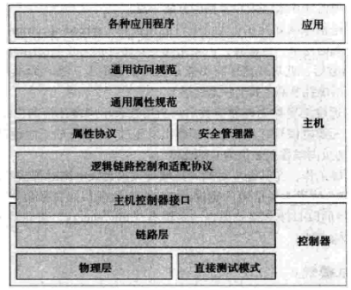
2.1 低功耗蓝牙体系结构

2.1.1控制器
控制器位于协议的最底部，包括物理层和链路层，通常是一个物理设备，能进行无线电信号的发送和接受，并将这些信息转换成数据包。设备处于广播时，可以向扫描设备发送信息告知自己的存在；处于扫描的情况下，对广播的数据进行监听，发现广播设备的存在而不需要进行连接；设备处于一个发起连接的状态，发送连接的请求，广播设备接受请求并与请求设备进入连接状态；设备处于连接的情况下，设备分为主机和从机两个角色，接受请求的设备是从机，发送连接请求的是主机。

2.1.2主机层
主机层属于高层的传输协议，通常是一个软件栈。
（1）逻辑链路控制和适配协议层向上层协议提供端对端逻辑上的数据服务，负责数据包的分割以及组装，允许使用应用与高层协议进行上层数据的传输和接受，能流控制和重发；
（2）安全管理层属于端对端的协议，能简单的配对和加密密匙以及身份密匙的生成，直接与控制器进行交互，用于存储密匙完成加密和认证的步骤，还有一个安全管理工具生成数据的哈希值、确认值和在配对过程中使用的短期密匙；
（3）属性协议用于服务端和客户端实现端到端的通信，用于发现、读取、写入对端设备的属性规范，通过使用唯一识别码来标记属性的类型对应相关的数据，对属性的读写和进行配置可以实现设备之间的通信；
（4）通用属性规范定义了协议规范的结构、服务和特征，常用的属性为读、写、通知、发现、显示等；定义了服务器和客户端两类角色，服务器通过属性协议实现数据的保存，接受客户端的请求和做出相应的回应。服务器可以配置一个或多个通用属性规范，该规范集合了众多的数据特征，通过对特征的配置和属性的读写、通知等就可以通过不同的特征进行无线的通信，每个特征保存着相对应的数据，客户端进行对特征的读取实现了服务端数据的获取，实现服务端和客户端的通信；
（5）通用访问规范定义了设备如何发现、连接，以及为用户提供有用的信息，直接与应用程序进行交互，定义了四种角色：广播者，广播服务数据，不可连接；观察者：扫描广播把数据报告给应用设备，不能主动连接；中心设备（客户端）是和所有外围设备建立连接的发起者；外围设备（服务端）：与中心设备建立连接并发送数据。

2.1.2应用层
应用层约定了三种类型：规范、服务和特征。
（1）规范：是描述了两个或多个设备的说明，如何发现，连接设备，每个设备提供一个或多个服务，还描述了客户端的行为，用于发现服务和服务的特性，使用该服务实现所需求的功能。
（2）服务是一组特征的组合以及相关的行为规范，一台设备有可以有多个服务。
（3）特征是采用已知格式、以通用唯一识别码(UUID)作为标记的一小块数据。设备间的通信是通过特征实现的，对特征进行不同的配置实现不同信息的标记，读取特征的配置可知获取的信息的归属，从而做出相应的动作。

2.2蓝牙相关类
Android APP设计中，不需要了解底层的具体实现原理，只需要通过调用不同的蓝牙类就可以实现设备的扫描、设备的发现、设备的连接等功能，因此开发APP就需要了解蓝牙相关的API。主要有BluetoothAdapter、BluetoothDevice、BluetoothGatt、BluetoothGattService、BluetoothLeScanner、BluetoothGattService、BluetoothGattCharacteristic、BluetoothLeAdvertiser等。
实现过程：
（1）从设备（服务端）：BluetoothAdapter获取本地蓝牙，打开或关闭蓝牙，BluetoothGattService进行服务的配置，BluetoothGattCharacteristic进行特征设置，控制权限，并把特征加入到相应的服务里，BluetoothLeAdvertiser进行广播，扫描设备可以扫到广播，然后进行连接。
（2）主设备（客户端):BluetoothAdapter获取本地蓝牙，打开或关闭蓝牙，BluetoothLeScanner进行扫描，BluetoothDevice对蓝牙扫描到设备的管理、连接，BluetoothGatt实现两个设备之间联系的规范，可以理解为两个设备建立独立的通道，通过此通道进行数据的发送和接收。BluetoothGattService对建立的通道所提供的服务进行管理，BluetoothGattCharacteristic对服务下面一个或多个特征进行管理，控制着相应的权限读、写、通知等，数据的交互也是通过特征来实现的。

2.3Android架构
2.3.1 Android系统架构
Android是一个开源的移动设备开发平台，拥有大量的源代码.Android的架构主要有两部分构成，即系统架构与应用架构。应用架构一种是开放默认的MVC架构，另一种是交流行的MVP。它的系统架构是分层的（图2.3），从上而下，分为4个层次：应用程序层、应用程序框架层、系统运行库层（程序库和Android运行环境）、操作系统层。
应用程序层：Android的应用程序主要是用户界面的设计，是与用户交互最多的一层，而Android也提供了如电话、联系人、浏览器等核心应用程序。通过本层的API,可以实现应用层的程序，开发出来的应用程序与核心应用程序属于同一层次。
应用框架层：在整个Android体系中，与开发最相关的就是本层，开发人员具有全部
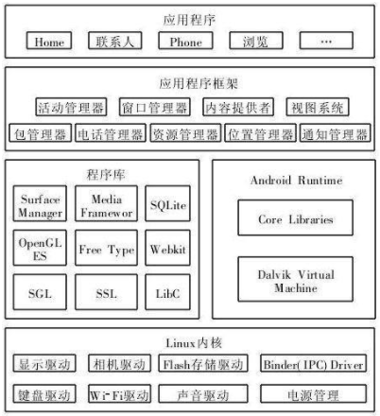
2.3 Android系统平台架构
的访问权，对应用程序层的开发提供了各种API。在开发过程中，可以在框架的主体上进行必要的扩展，而对于主体结构则不能随意的变动，应当遵循框架给出的规定，这样的应用程序整体架构清晰，满足了需求而不会产生程序之间相互影响。
系统运行库层：此层关系到系统的底层，普通的应用程序不会接触到本层。其分为两个部分，一个是程序库，另一个是Android运行环境，通过C/C++实现，其中程序库是各种库的组合，为Android系统各种组件服务，而运行环境主要是指Dalvik（虚拟机）技术和Java类库。Dalvik 虚拟机被设计的体积很小，占用的空间也小，可以在一台设备里可以高效的同时运行多个实例^{[6]}。Dalvik是基于寄存器的Java虚拟机，与一般的Java虚拟机（Java VM）相比，它可以根据硬件实现更大的优化，这更符合移动设备，在有限的资源里实现最大的资源利用。
操作系统层：Android的核心服务依赖于Linux内核，发挥着核心的作用，实现进程地址空间的内存管理、进程调度、中断服务程序等。

2.3.2 Android应用程序的工作机制
Android应用程序是用Java语言写的，通过工具把数据，资源文件打包成apk文件，这个文件是将应用安装到手机的一个载体，而安装包apk尽量的小，达到性能的优化。与其他许多平台的应用程序有所不同，Android 应用程序并没有所谓单一 的程序入口，由基本的四种基本组件构成Android应用程序，当然这四个基本组件不是必须的，可以只有其中一个组件编写完成整个程序，应用程序之间的通信是通过Intent(意图）来实现的。
Android的四个基本组件分别是Activity(活动）、Service（服务)、Broadcast receivers（广播接受器）、Content providers（内容提供者）。
（1）活动：描述 UI，并且处理用户与机器屏幕的交互。一个活动表示一个可视化的用户界面，用户可以用来交互完成某一项任务，提供一个可视化的区域可以放置各种Android的控件。通常一个APP由若干个Activity组成，它们是相互独立的，其中有一个作为主Activity，系统启动是打开它。
（2）服务：处理与应用程序关联的后台操作。没有可视化的 用户界面，但长时间运行于后台而不会阻塞用户的交互。如播放背景音乐而用户做其他的一些事情 或计算一些东西并提供给活动。它不能自己启动，必须通过Context对象启动，如由一个活动启动。
（3）广播接受器：处理Android操作系统和应用程序之间的通信。广播接收者不论做什么，仅是接受广播公告并作出相应的反应。广播可以来自系统，如电池电量低，时区的改变等，也可以来自普通的应用程序，如应用程序通知其他的应用程序数据已经下载完毕。响应不同的事件通知，应用程序可以注册不同的广播，收到广播后可以启动活动做出响应，也可以通过一些其他的方法做出反应，提醒用户。
（4）内容提供者：处理数据和数据管理方面的问题。在Android系统内，每个应用程序都是用自己的用户ID并在自己的进程中运行，避免了被其他的应用程序影响 ，进程拥有独立的地址和空间，造成了数据集是私有的，仅允许特定的应用程序直接使用。内容提供者实现一个应用程序的指定数据集提供给其他应用程序，这些数据集可以储存在文件系统中、在一个SQLite数据库、或以其他合理的方式。内容提供者实现了一组标准的方法接口，从而让其他的应用保存或读取各种类型的数据，实现了数据的共享。

- 系统设计

  - 系统架构
训练APP应用程序架构如图3-1所示。用户进入APP有两种方式，一种是本地登陆，直接通过调用本地数据库SQLite获取用户信息，另一种是远程登陆，通过网络向tomcat服务器提交请求，tomcat调用服务器数据库MySql获取用户信息反馈到APP。用户进入APP后，可进入训练管理，训练管理进行蓝牙的扫描、连接，与心肺复苏训练器建立通信后进行数据传递，对数据进行展示以及数据存储到本地数据库SQLite。如果是远程登陆的状态，可以通过查看本地结果选择需要上传的内容上传到服务器。

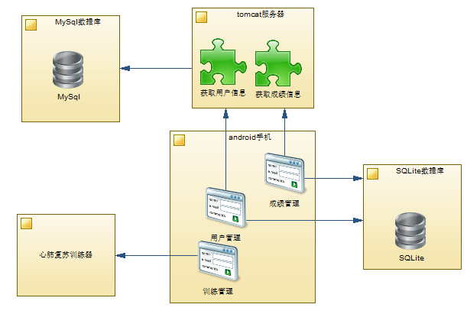
图3-1 应用程序架构图

  - 系统流程

训练APP系统流程如图3-2所示。用户首次进入APP需要登陆注册，登陆成功后进入个人信息页面，可以进行密码的修改和个人信息的修改，历史训练记录和训练成绩可以查看以前的训练记录和对成绩进行上传。如果没有退出登陆，第二次进入APP是不需要重新登陆的，登陆状态已经保存，直接进入首页。选择训练后，可以进行设备蓝牙的扫描，连接，断开，与设备建立通信，对数据进行处理展示。设置页面，普通用户可进行蓝牙检测和实验项目的设置，管理员用户普通用户的所有功能，远程登陆后可对注册用户的查看、管理，对各用户提交成绩的查看、评论。实验项目中可添加仪器，项目，项目的具体设置，在运行测试中可以看到设备发送的数据并展示数据的处理结果，处理结果不正确则需要重新进行项目的匹配设置。

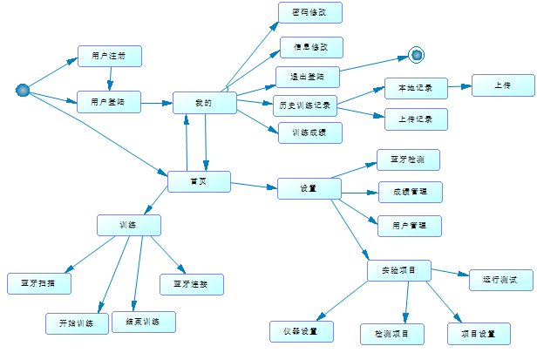
图3-2 系统流程图

  - 数据库设计

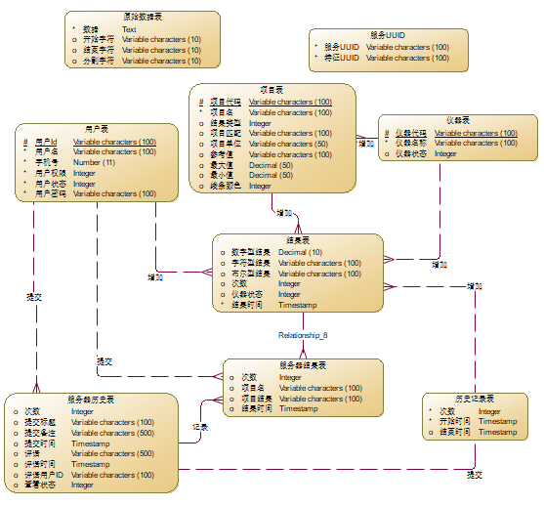

图3-3 据库概念模型

- 成果展示

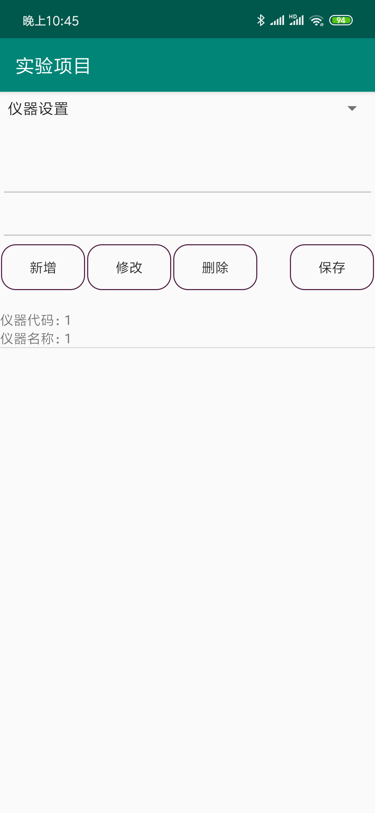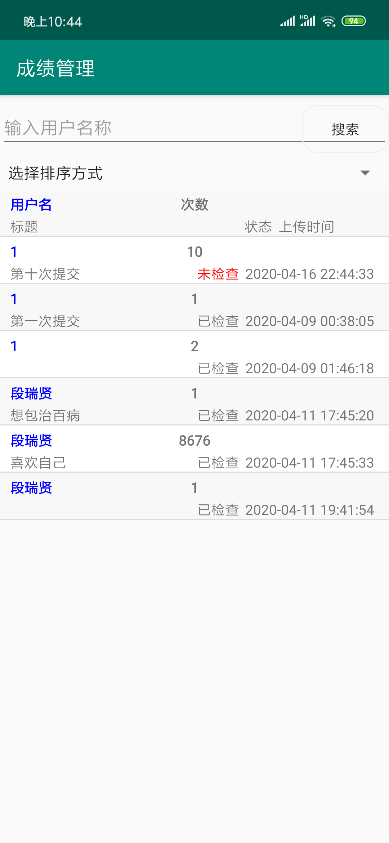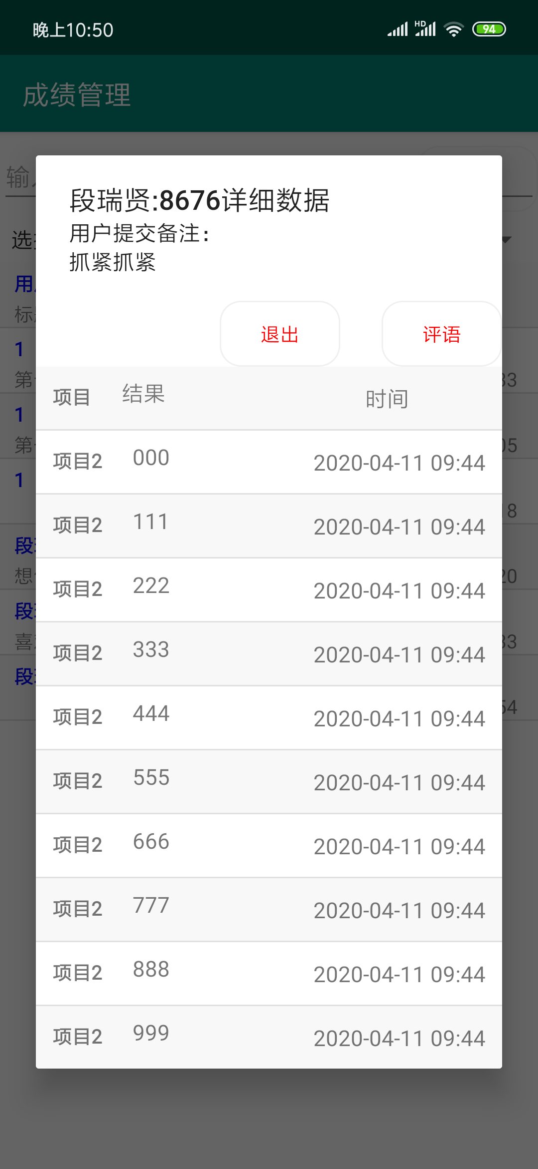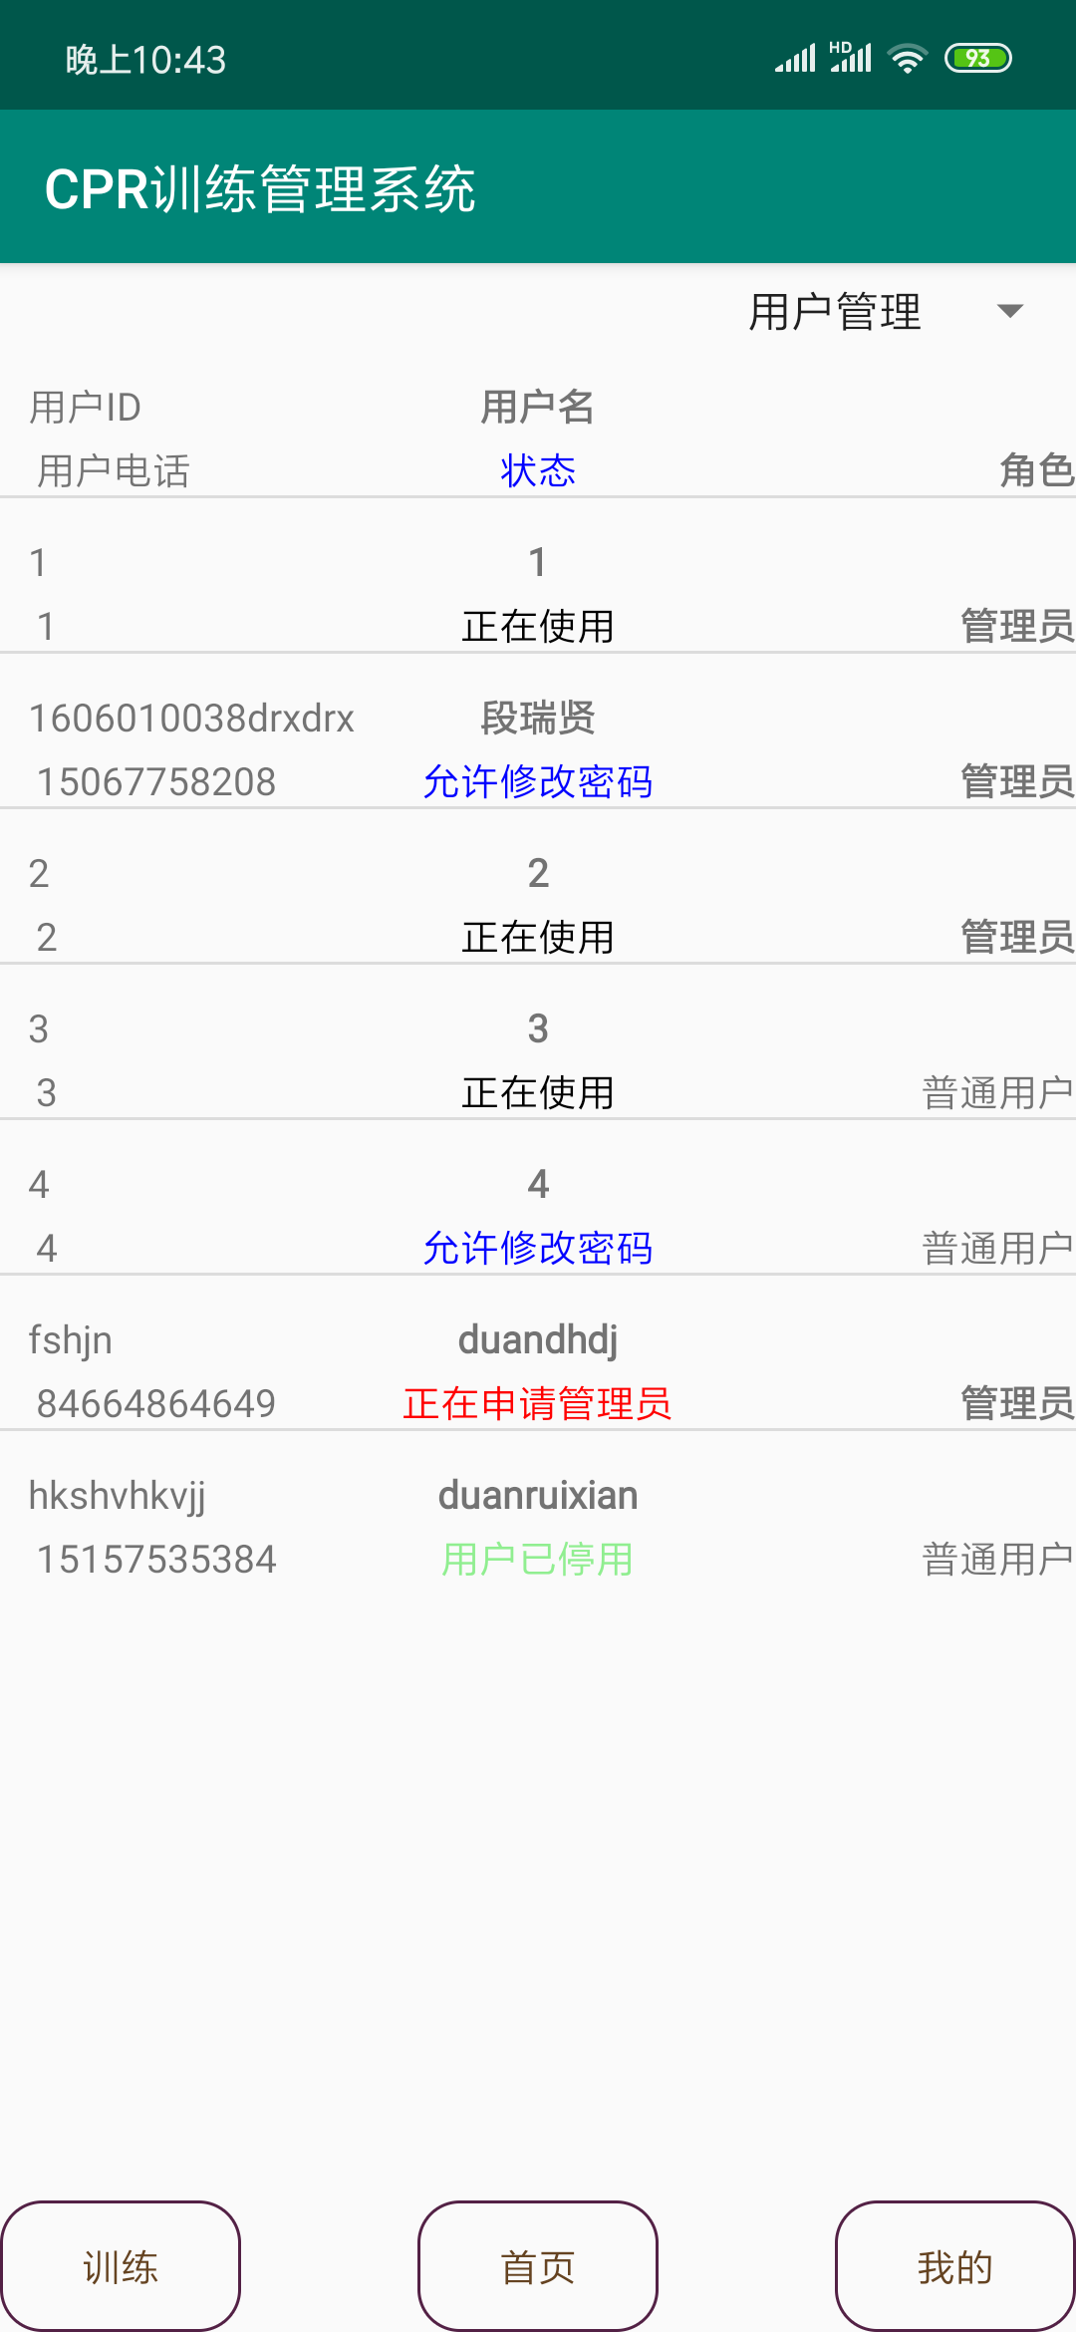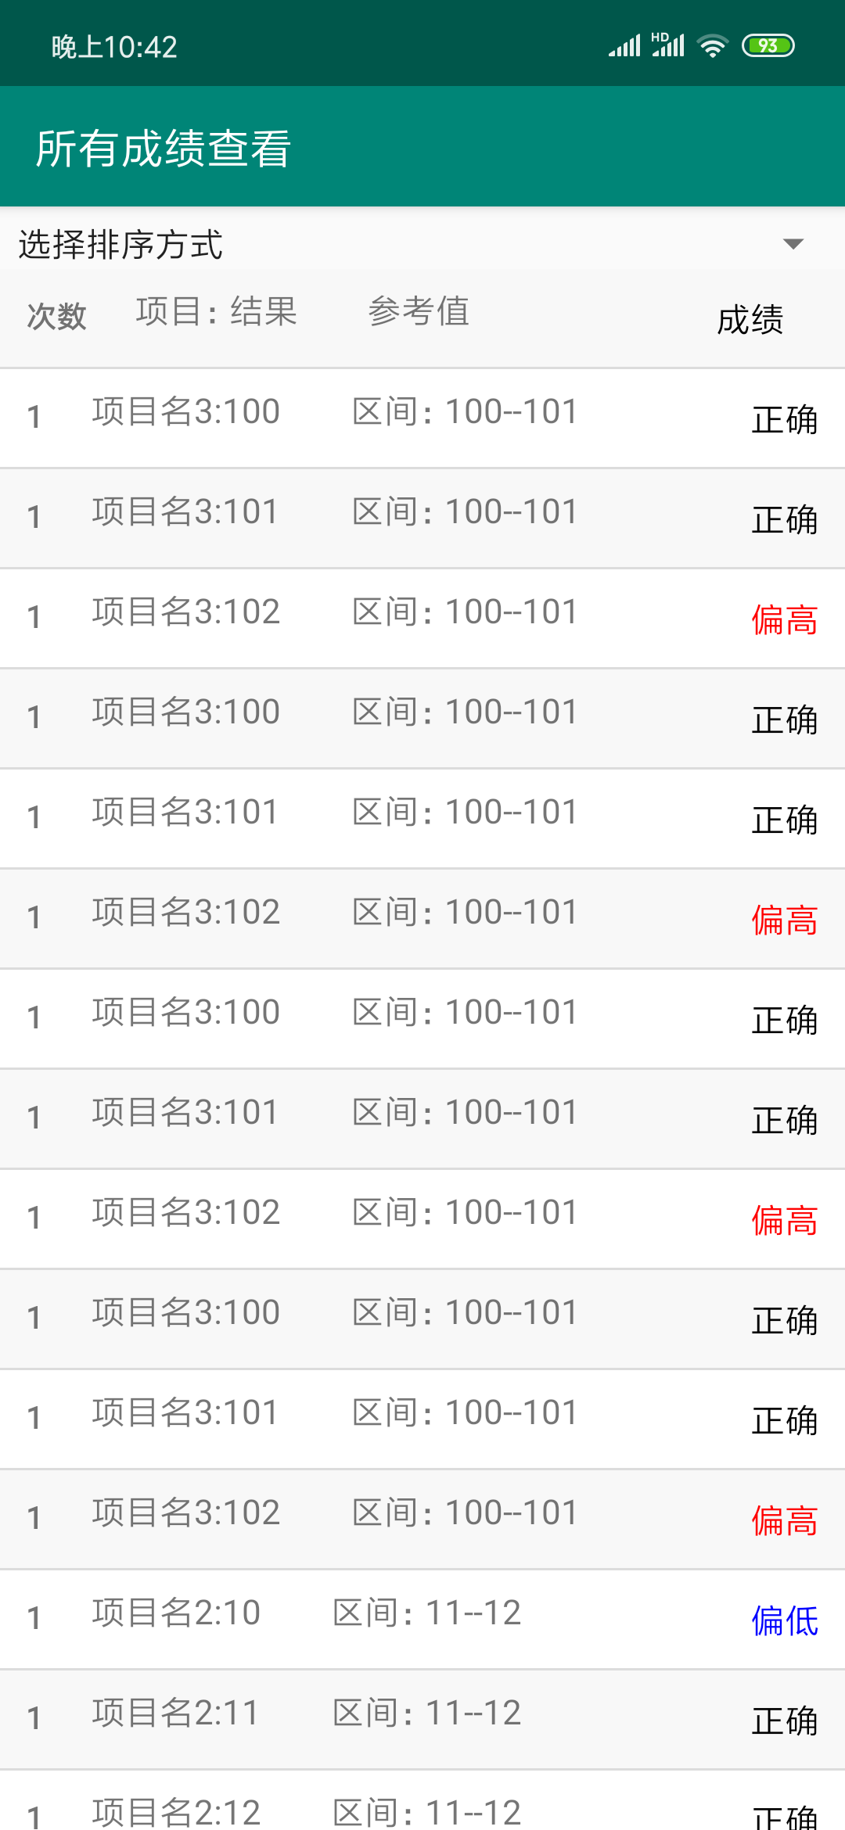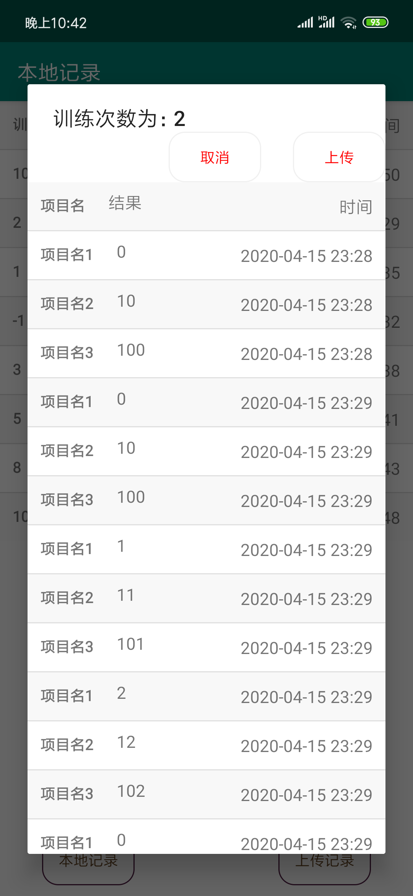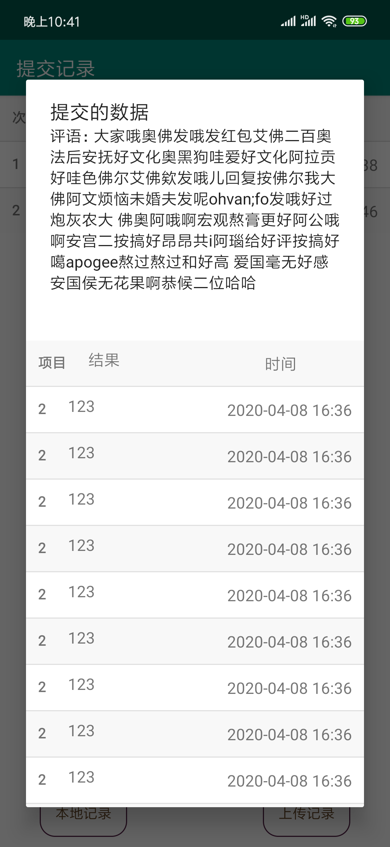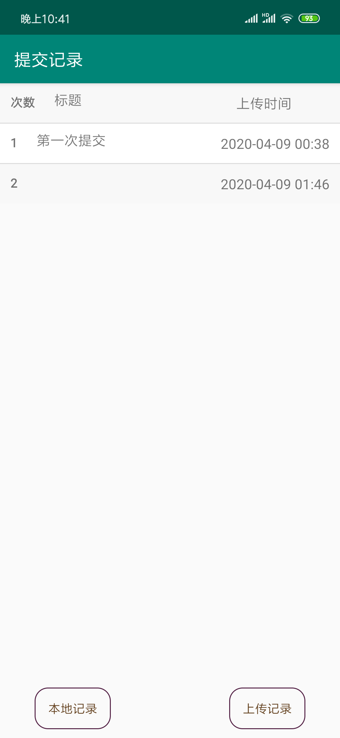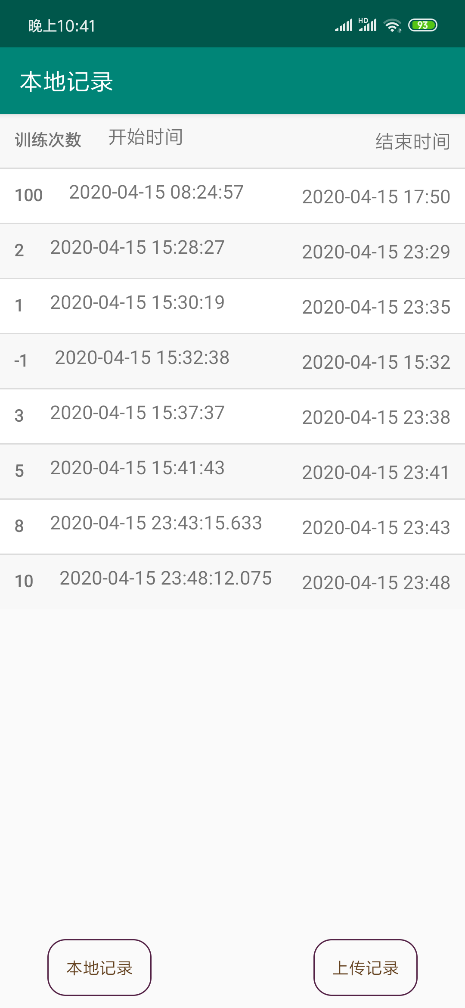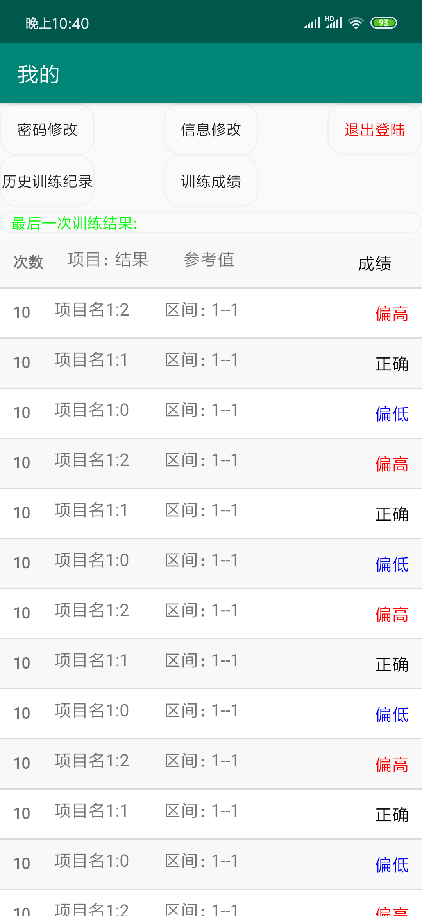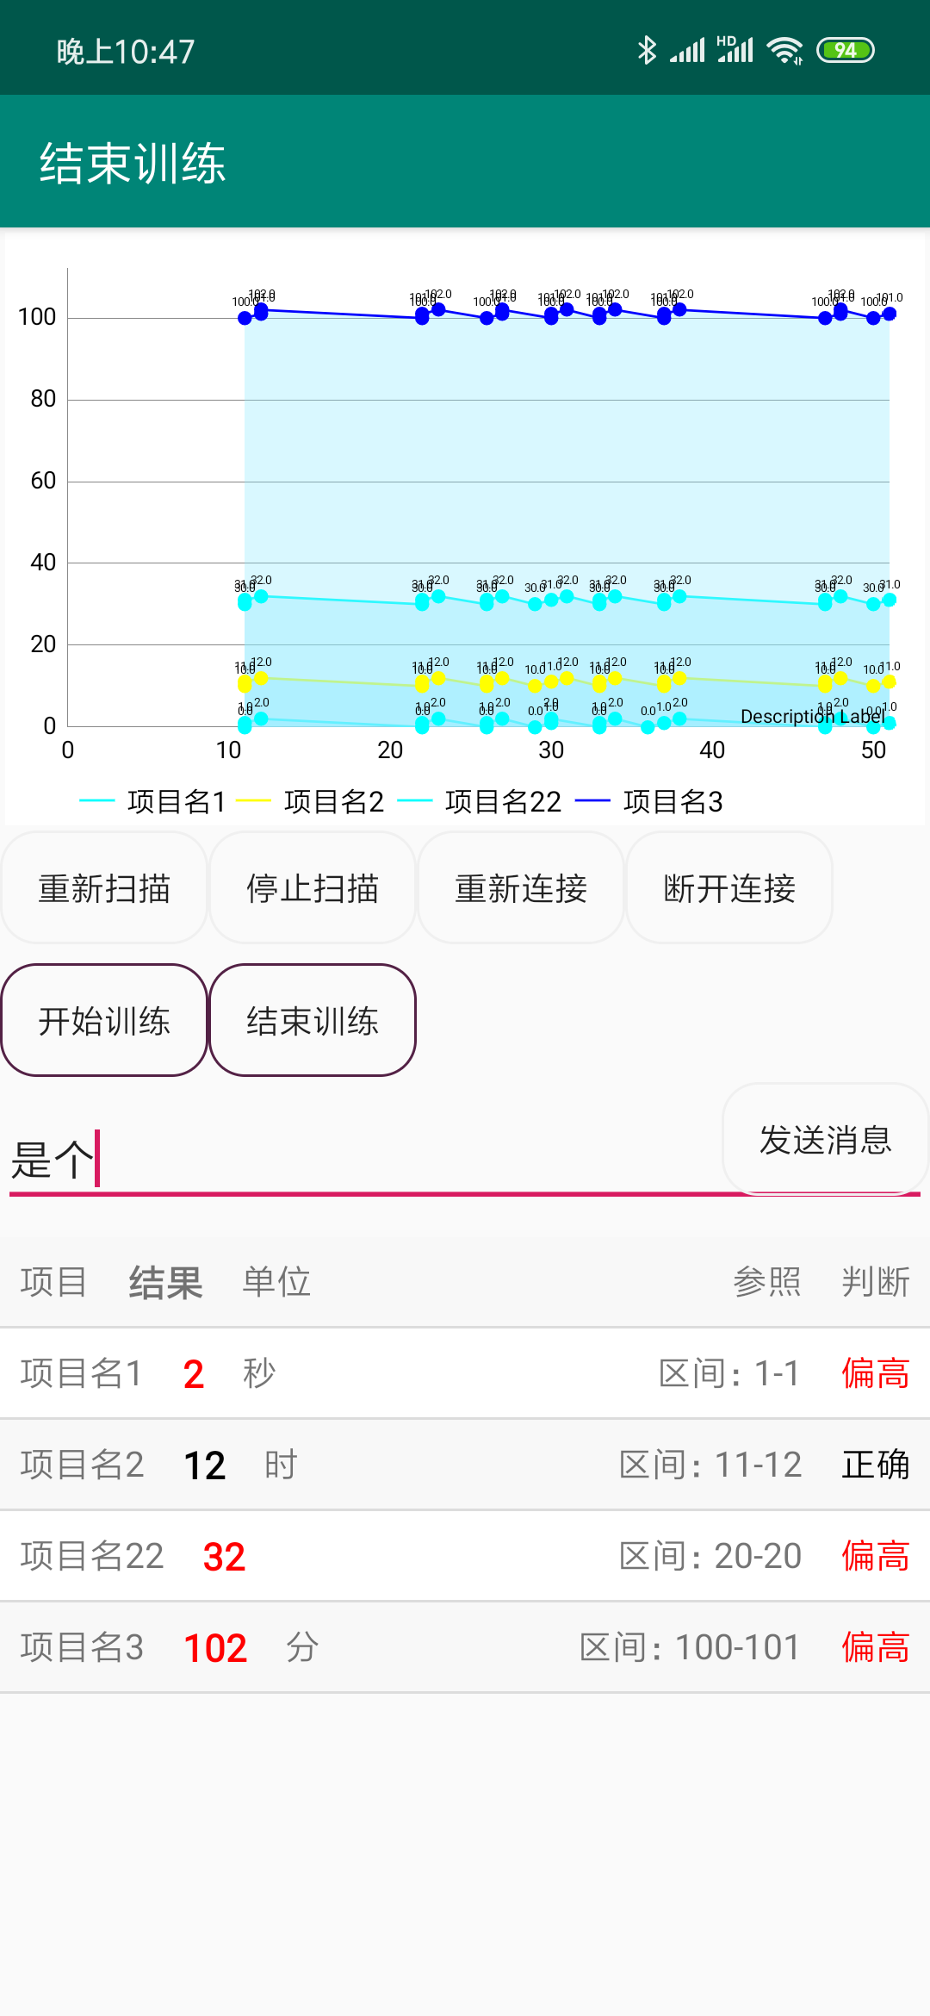

- 结论与展望

参考文献

